# **QUẢN LÝ CẤU HÌNH**

# **Trello**

# **Trello là gì ?**

* Công cụ để phối hợp công việc hiệu quả giúp cho mọi người trong team
* Chỉ cần nhìn qua là biết được có những đầu việc nào, ai đang làm gì, và làm đến giai đoạn nào rồi
* Trello là một công cụ Freemium, tức là bạn có thể xài miễn phí cho đến khi cần những tích năng nâng cao và đặc biệt chỉ có bản trả tiền mới có thì bạn mới phải trả

# **Những thành phần cơ bản của Trello**

* **Card :** là một thẻ thông tin có
* Title : tiêu đề
* Description : dùng để lưu trữ công việc.
* Card : có thể dùng để ghi
* Feature (tính năng sản phẩm)
* Task (công việc)
* Question (câu hỏi),
* Note (ghi chú)
* Mỗi card sẽ có checklist để bạn chia đầu việc nhỏ hơn.
* Bạn có thể comment, attach hình ảnh trên card để thuận tiện cho việc trao đổi giữa các thành viên.
* **List :** là một danh sách tổng hợp các card thuộc chung 1 tình trạng hoặc 1 tính chất khác nhau.
* **Board :** là một bảng thường tương đương với 1 project hoặc 1 mảng công việc. Trong một board có thể có nhiều List để chia tình trạng của những đầu việc của project đó cho tiện theo dõi.
* **Organization :** là tổng hợp những board và member của 1 công ty

# **Trello có gì hay**

**Simple**

* Tính đơn giản của Trello còn nằm ở chỗ những thao tác trong đó cũng được đơn giản hóa cực kỳ:
* Khi 1 task được làm xong, chỉ cần kéo card từ cột Doing sang Done. Không phải ngồi gõ, đổi tình trạng như những công cụ quản lý công việc khác.
* Để nhập một card (task) mới
* Click vào trong List To-Do để bắt đầu ghi chú title của card cần làm. Như vậy khi ghi chú công việc sẽ rất nhanh chóng và hiệu quả.

**Sophisticated**

* Mặc dù sử dụng rất dễ dàng, nhưng Trello cũng tạo điều kiện quản lý công việc hiệu quả thông qua hàng loạt những tính năng và tiện ích – rất tinh vi nhưng không làm bạn rối.

**Flexible**

* Linh hoạt ở chỗ là có thể hỗ trợ quản lý theo cách bạn muốn
* Không bắt ép phải theo một quy chuẩn nào cả.
* Có thể dùng Trello cho nhiều thứ khác nhau chứ không phải chỉ là quản lý dự án thông thường.

**Free**

* Phiên bản Free vẫn rất đầy đủ và thoải mái để sử dụng cho tất cả những nhu cầu thông thường.

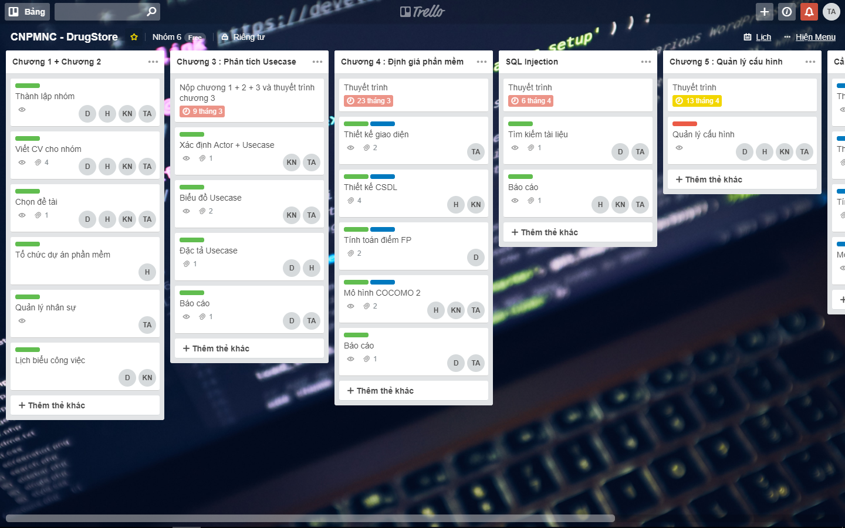

**So sánh giữa Trello và Git Hub**

|  |  |  |
| --- | --- | --- |
|  | **GitHub** | **Trello** |
| Pros | Pull requests là điều cần thiết để phát triển và xây dựng thành công, xem những gì user đã làm và thảo luận về project. | * Tốt cho tất cả các loại quy trình công việc, bao gồm, nhưng không giới hạn đến các sản phẩm có liên quan đến nhiều thứ * Tổ chức rất linh hoạt với ba thành phần: board , list. label * Thứ tự của những thành phần trong danh sách là tính năng tuyệt vời. |
| Cons | * Trung tâm của quy trình làm việc của việc phát triển không mang lại nhiều giá trị cho phần còn lại của công việc, bởi vì git không hề quan tâm đến điều đó. * Không có kết cấu linh hoạt, những phần quan trọng thì rất rườm rà khi code. | * Không có pull request và hội nhập yếu ("chỉ cần post 1 link!") * Đoạn code nhìn không được đẹp (không có cú pháp làm nổi bật). |